Απαντήστε στις ακόλουθες ερωτήσεις:
1. Εξηγείστε για ποιον λόγο δεν μπορούν να χρησιμοποιηθούν ως διαλύτες σε μια εκχύλιση:
- νερό/μεθανόλη
- νερό/ακετόνη
ΑΠΑΝΤΗΣΗ
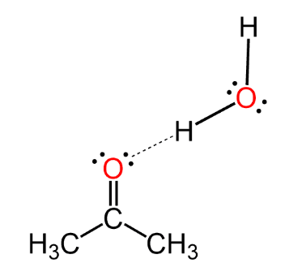
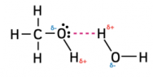
• Νερό και μεθανόλη αναμιγνύονται αφού και τα δύο είναι πολικά μόρια. Τα μόρια των αλκοολών αλληλεπιδρούν στην υγρή φάση με μόρια νερού μέσω των δεσμών υδρογόνου που αναπτύσσονται μεταξύ του ατόμου Η της ΗΟ-ομάδας ενός μορίου αλκοόλης με το άτομο Ο ενός μορίου νερού αυτό έχει σαν αποτέλεσμα οι δύο διαλύτες να αναμιγνύονται.
• Νερό και ακετόνη αναμιγνύονται αφού είναι πολικά μόρια. Το μόριο της ακετόνης σχηματίζει δεσμούς υδρογόνου: μεταξύ του Ο ενός μορίου ακετόνης και ατόμων Η των μορίων νερού.

2.. Κατά τον καθαρισμό βενζοϊκού οξέος από οργανικές προσμίξεις που περιελάμβαναν ακετοσαλικυλικό οξύ τι θα παρατηρούσατε;
Το ακετοσαλικυλικό οξύ ως οργανικό οξύ θα πραγματοποιούσε ακριβώς τις ίδιες αντιδράσεις με το βενζοϊκό οξύ. Στο τέλος της διαδικασίας καθαρισμού του Βενζοϊκού οξέος (C₇H₆O₂) από προσμίξεις που περιέχουν ακετυλοσαλικυλικό οξύ (ασπιρίνη -C₉H₈O₄), θα είχαμε την παραλαβή κρυστάλλων και από τα δύο οργανικά οξέα.
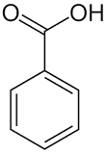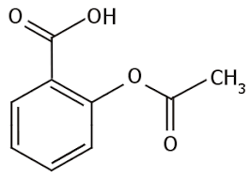
βενζοϊκό οξύ ακετυλοσαλικυλικό οξύ
3. Ποια είναι η απόδοση της εκχύλισης καθαρισμού του βενζοϊκού οξέος που πραγματοποιήσατε στο εργαστήριο;
Η απόδοση να υπολογιστεί ως προς το αρχικό μίγμα.
Παράδειγμα: m (βενζοϊκού οξέος) = μικτό βάρος - απόβαρο = 0,38g
Για 1,50 g αρχικού μίγματος Απόδοση=25,33%

